UBND HUYỆN PHÚ VANG  TRƯỜNG THCS AN BẰNG – VINH AN | CỘNG HÒA XÃ HỘI CHỦ NGHĨA VIỆT NAM  Độc lập – Tự do – Hạnh phúc

KẾ HOẠCH TUẦN 11

Từ ngày 16/11/2020 đến ngày 22/11/2020

Thứ | Buổi sáng | Buổi chiều
Thứ 2  16/11 | - Chào cờ (nếu trời mưa đôn tiết, tiết 4 dạy bù tiết 3).  - Dạy học bình thường theo TKB. | - Dạy học bình thường theo TKB.  - Kiểm tra cơ sở vật chất.
Thứ 3  17/11 | - Dạy học bình thường theo TKB.  - Kiểm tra nề nếp dạy - học. | - Dạy học bình thường theo TKB.  - 14h00’: dự tập huấn, bồi dưỡng kiến thức pháp luật (HT- Hội trường UBND huyện).
Thứ 4  18/11 | - Dạy học bình thường theo TKB.  - Kiểm tra nề nếp các lớp. | - Dạy học bình thường theo TKB.  - 14h45’: Đại hội Liên đội.  - GVCN quyết toán các khoản thu đợt 1.
Thứ 5  19/11 | - Dạy học bình thường theo TKB. | - Dạy học bình thường theo TKB.
Thứ 6  20/11 | - Dạy học bình thường theo TKB. | - Dạy học bình thường theo TKB.  - 15h30 Tổ chức toạ đàm ngày 20/11 (Dự kiến) .
Thứ 7  21/11 | - Học bù TKB sáng thứ 6.  - Bồi dưỡng HSG huyện tại Phú Dương. | - Học bù TKB chiều thứ 6.  - Bồi dưỡng HSG huyện tại Phú Dương.
CN  22/11 | - Bồi dưỡng HSG huyện tại Phú Dương. | - Bồi dưỡng HSG huyện tại Phú Dương.
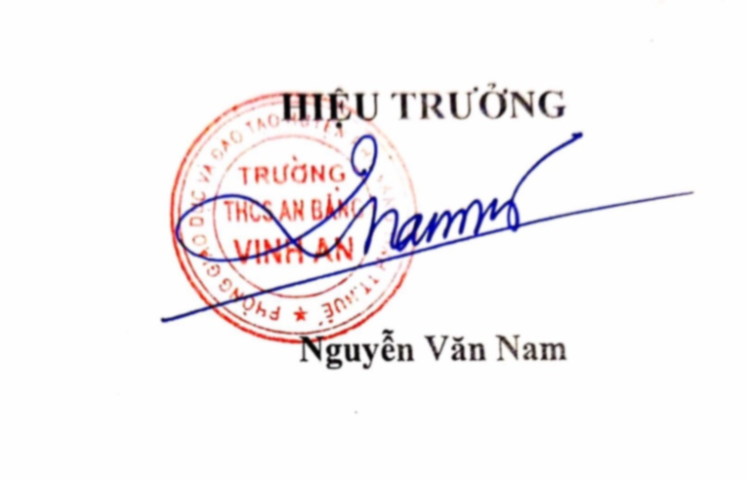
Vinh An, ngày 16 tháng 11 năm 2020
.

